J. Waszczuk „ O Fryderyku Chopinie”.
Mama, odbierając Karola z przedszkola, powiedziała:
– Muszę zaprowadzić cię do dziadka Romana, ponieważ mam do załatwienia jeszcze mnóstwo spraw.
Dziadek przywitał chłopca pyszną szarlotką i sokiem. Z daleka dobiegała cicha muzyka.
– Ładna ta muzyka – powiedział Karol – co to jest?
– A to muzyka Fryderyka Chopina, wielkiego kompozytora – odpowiedział dziadek. – To najsławniejszy polski kompozytor w naszej historii, znany na całym świecie. Urodził się w Polsce w Żelazowej Woli. Ma takie dziwne nazwisko, ponieważ jego tata był Francuzem. Chopin był geniuszem, na fortepianie nauczył się grać sam.
– Bez niczyjej pomocy? – zdziwił się Karol.
– Tak, a gdy miał sześć lat, potrafił zagrać każdą usłyszaną melodię – dodał dziadek.
– Co działo się dalej? – dopytywał chłopiec.
– W wieku dwudziestu lat Fryderyk Chopin wyjechał do Francji, do Paryża. Tam zrobił błyskawiczną karierę. Był znanym i cenionym kompozytorem. Zarabiał na życie, dając lekcje gry na fortepianie bardzo bogatym ludziom. Od młodych lat chorował na gruźlicę. Umarł w młodym wieku, ale zdążył napisać wiele pięknych utworów – opowiadał dziadek Zbyszek.
– A może teraz, dziadku, posłuchamy twojego ulubionego utworu skomponowanego przez
Chopina? – poprosił Karol.
Dziadek z wnuczkiem usiedli wygodnie na kanapie i wsłuchiwali się w magiczne dźwięki Poloneza
As-dur.

Dom Urodzenia Fryderyka Chopina w Żelazowej Woli
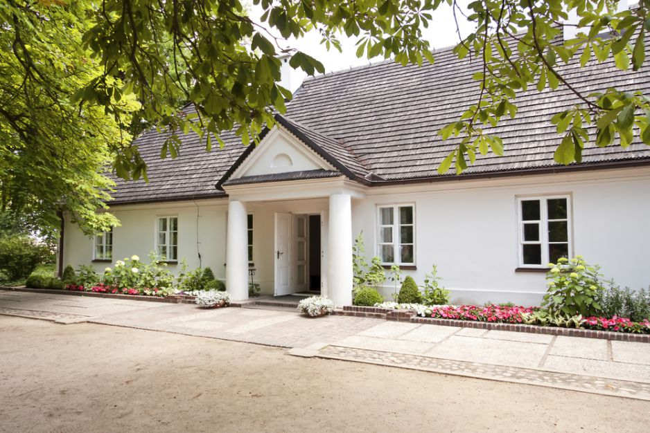
Pomnik Fryderyka Chopina
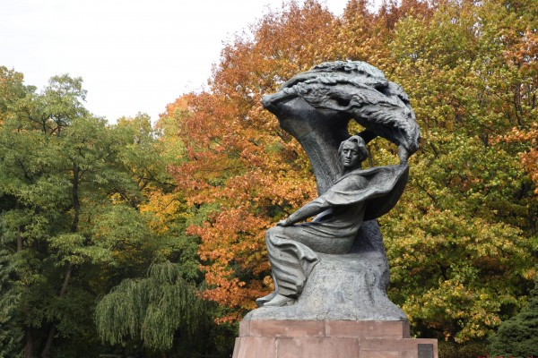
Fortepian Fryderyka Chopina Fryderyk Chopin
